ZAPYTANIE OFERTOWE

w postępowaniu o wartości zamówienia nie przekraczającej progu ustawowego,
zgodnie z art. 2 ust. 1 pkt 1 Ustawy Prawo Zamówień Publicznych z dnia 11.09.2019 r.

Województwo Zachodniopomorskie, mając na uwadze zachowanie zasad konkurencyjności
i równego traktowania Wykonawców, zwraca się z prośbą o przedstawienie oferty cenowej
w zakresie wykonania brandingu promującego walory i potencjał gospodarczy Pomorza Zachodniego na terenie Portu Lotniczego Szczecin- Goleniów im. NSZZ Solidarność.

NAZWA, ADRES I DANE TELEADRESOWE ZAMAWIAJĄCEGO:

Województwo Zachodniopomorskie
ul. Marszałka Józefa Piłsudskiego 40, 70-421 Szczecin
Gabinet Marszałka, Biuro Projektów Promocyjno-Informacyjnych
e-mail: projekty@wzp.pl
tel. 91 45 42 945 / 45 42 957

OPIS PRZEDMIOTU ZAMÓWIENIA:

- Nazwa:

Wykonanie brandingu promującego walory i potencjał gospodarczy Pomorza Zachodniego na terenie Portu Lotniczego Szczecin- Goleniów im. NSZZ Solidarność

- Finansowanie zamówienia:

Przedmiot zamówienia jest elementem projektu pozakonkursowego realizowanego w ramach Regionalnego Programu Operacyjnego Województwa Zachodniopomorskiego 2014-2020,
Oś Priorytetowa I Gospodarka, Innowacje, Nowoczesne Technologie, Działanie 1.14 Wzmocnienie pozycji regionalnej gospodarki w wymiarze krajowym i międzynarodowym, nazwa projektu: „Wzmocnienie pozycji regionalnej gospodarki, Pomorze Zachodnie – Ster na innowacje – etap II”, finansowanego przez Unię Europejską z Europejskiego Funduszu Rozwoju Regionalnego.

- Nazwy i kody Wspólnego Słownika Zamówień (Klasyfikacji CPV):

- 79340000-9: Usługi reklamowe i marketingowe
- 79341000-6: Usługi reklamowe
- 79342000-3: Usługi marketingowe
- 22462000-6: Materiały reklamowe

- Szczegółowy opis przedmiotu zamówienia:

- Cel przedsięwzięcia:

Głównym celem projektu jest wzmocnienie pozycji regionalnej gospodarki w wymiarze krajowym
i międzynarodowym poprzez podniesienie poziomu konkurencyjności i innowacyjności MŚP ze szczególnym uwzględnieniem podmiotów świadczących usługi przyszłości i wspierające zrównoważony rozwój.
Realizowane zamówienie ma na celu budowanie spójnej, kompleksowej i konsekwentnej strategii promowania marki Województwa Zachodniopomorskiego, jako regionu silnego gospodarczo, otwartego na innowacje i nowe pomysły biznesowe, ukierunkowanego na zrównoważony rozwój. Pozwoli to na wykreowanie atrakcyjnego wizerunku Pomorza Zachodniego wśród odbiorców pośrednich, a także potencjalnych inwestorów oraz umocnienie go wśród odbiorców regionalnych, krajowych i międzynarodowych.

2. Termin realizacji zamówienia:

Zamówienie musi zostać w pełni zrealizowane do dnia 8 grudnia 2023 r.
Z uwagi na procedury, umowa między Stronami zostanie zawarta w maksymalnym terminie do 17 listopada 2023 r.

Za termin zakończenia realizacji zamówienia uznaje się datę podpisania protokołu odbiorczego przedmiotu umowy.

- Miejsce realizacji zamówienia:

Port Lotniczy Szczecin- Goleniów im. NSZZ Solidarność
adres: Glewice 1a, 72-100 Glewice

- Elementy obejmujące zamówienie:

- Demontaż/usunięcie dotychczasowego oznakowania wraz z utylizacją, w tym:
- naklejki zamawiającego (wymiary: 125x65 oraz 103x138) umieszczone na szybach lotniska ok. 30 sztuk);
- reklamy na płytach plexi w sali odpraw bagażu (wymiary: 180x180 cm – 7 szt.) oraz renowacja ściany (wymiar ściany: 2000x300) po zdjęciu konstrukcji (wyrównanie oraz malowanie);

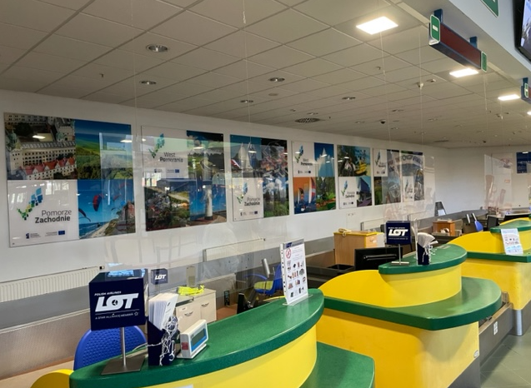

- fototapety (wymiary: 215x430) w sali odbioru bagaży. W przypadku takiej konieczności renowacja ściany po zdjęciu oznakowania (wyrównanie oraz malowanie);

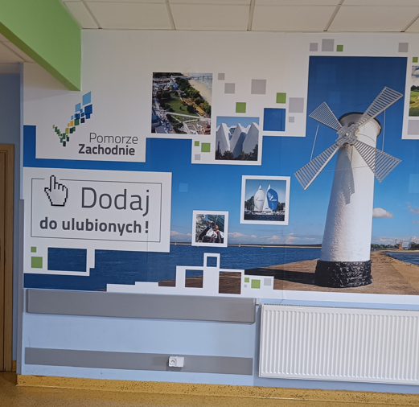
- Wykonanie oraz montaż nowego oznakowania, w tym:
- neon z logo oraz napisem Pomorze Zachodnie full kolor (wymiary: 250cm x 91 cm ). Listwa LED 12 V, typu led neon flex (lub analogiczne) umieszczona w ramkach z czarnego pcv.
Rama/nośnik neonu: aluminiowa, spawana, lakierowana proszkowo na czarny mat.
Montaż ramy do ściany za pomocą min. 6 kotw, wraz z podłączeniem do prądu. Neon zasilany napięciem 230V z urządzeniem ściemniającym. Okablowanie powinno być estetycznie ukryte/ wkomponowane w napisy.
Projekt i wykonanie po stronie wykonawcy – do akceptacji zamawiającego.
Montaż (po stronie wykonwcy): na zewnątrz (od strony płyty lotniska);
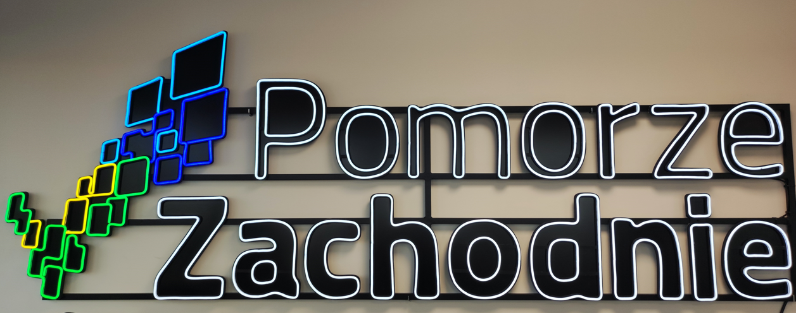

- neon z logo oraz napisem Pomorze Zachodnie połączonego z dedykowaną grafiką w stylizacji one line graphic, full kolor (wymiary: 5000x180 cm). Listwa LED 12 V, typu led neon flex (lub analogiczne) umieszczona w ramkach z czarnego pcv.
Rama/nośnik neonu: aluminiowa, spawana, lakierowana proszkowo na czarny mat
Montaż ramy do ściany za pomocą min. 8 kotw.
Neon zasilany napięciem 230V z urządzeniem ściemniającym. Okablowanie powinno być estetycznie ukryte/ wkomponowane w napisy.
Projekt i wykonanie po stronie wykonawcy – do akceptacji zamawiającego.
Montaż (po stronie wykonawcy): wewnątrz budynku, w sali odpraw bagażu;

- Baner PCV typu frontlit , nadruk full color, z oczkowaniem (wymiary ok.: 867x272 cm). Projekt (ukazujący walory i potencjał gospodarczy Pomorza Zachodniego) i wykonanie po stronie wykonawcy – do akceptacji zamawiającego.
Montaż (po stronie wykonawcy): nad głównym wejściem/wyjściem (miejsce realizacji na zdjęciu poniżej);

- Grafika na płycie kompozytowej o grubości 3 mm (wymiary ok.: 872x80) nadruk full color. Projekt (ukazujący walory i potencjał gospodarczy Pomorza Zachodniego) i wykonanie po stronie wykonawcy – do akceptacji zamawiającego.
Montaż (po stronie wykonawcy): nad głównym wejściem/wyjściem (miejsce realizacji na zdjęciu poniżej);

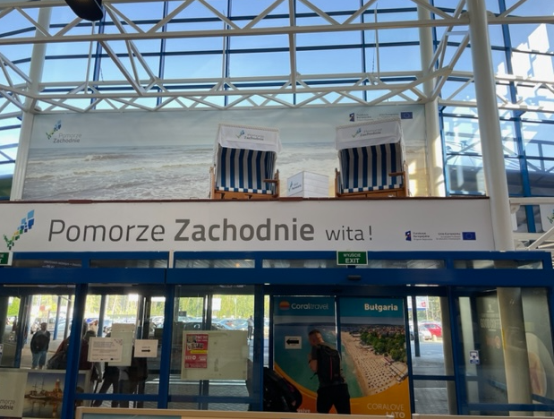

e) Osiem naklejek podłogowych folia samoprzylepna PCV z nadrukiem wykończona z wierzchu warstwą laminatu spełniającą odpowiednie normy i zapewniającą pieszym bezpieczne użytkowanie i chodzenie po naklejce (wymiary 100x100), wydruk full color (rozdzielczość min. 720x1440 dpi).
Montaż: w sali odprawy paszportowej i odbioru bagaży.
Projekt przekaże zamawiający.
Wykonanie oraz montaż po stronie wykonawcy;

Prace realizacyjne związane z zamówieniem (tj. montaż i demontaż elementów zamówienia) muszą przebiegać po wcześniejszym uzgodnieniu z zarządzającymi lotniskiem, w sposób nieutrudniający
i niezakłócający pracy lotniska .
Wszelkie narzędzie oraz materiały niezbędne do realizacji zamówienia zapewnia wykonawca.

- Termin i forma składania ofert:

Oferta powinna zostać przesłana na formularzu ofertowym stanowiącym załącznik 1 do zapytania, za pośrednictwem poczty elektronicznej na adres projekty@wzp.pl do dnia: 06.11.2023 roku do godz. 10:00. Oferty złożone po terminie nie będą rozpatrywane. Oferent może przed upływem terminu złożenia oferty zmienić lub wycofać swoją ofertę.

- Kryterium oceny ofert:

Zamawiający dokona oceny ważnych ofert na podstawie następujących kryteriów: cena brutto - 100 %

- Dodatkowe informacje:

- Zamawiający zastrzega sobie możliwość negocjacji szczegółowych warunków realizacji zamówienia z najlepszymi Oferentami.
- Cena zaoferowana przez Wykonawcę wyczerpuje wszelkie potencjalne roszczenia z tytułu wykonania całości przedmiotu zamówienia.
- Zamawiający zastrzega sobie prawo odwołania postępowania lub jego zamknięcia bez wybrania którejkolwiek z ofert.
- Nie dopuszcza się dzielenia zamówienia na części.
- Wykonawca ponosi pełną odpowiedzialność za jakość realizacji zamówienia.
- Decyzje istotne z punktu widzenia Wykonawcy mające wpływ na prawidłowy przebieg i realizację zamówienia powinny uzyskać akceptację Zamawiającego. Zamawiający podejmie decyzję w terminie 2 dni roboczych od dnia zgłoszenia wątpliwości przez Wykonawcę.
- Niniejsze zapytanie nie stanowi oferty zamówienia w rozumieniu Kodeksu Cywilnego. Otrzymanie przez Zamawiającego wyceny nie jest równorzędne ze złożeniem przez niego zamówienia i nie stanowi podstawy do roszczenia sobie prawa ze strony Wyceniającego do zawarcia umowy.

